- Listar todos los usuarios con su fecha de registro
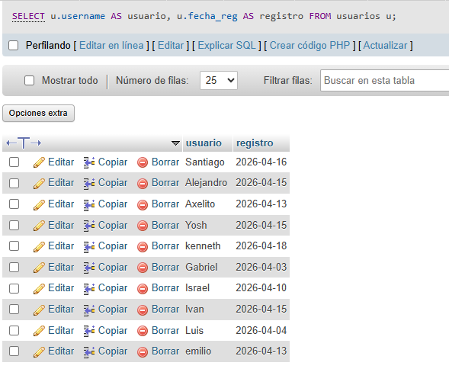
2.Ver publicaciones con el nombre del autor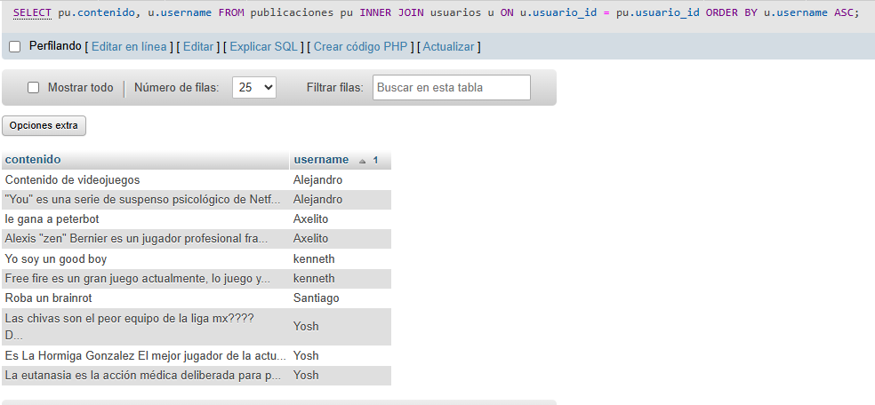
3.Listrar Hashtags por publicacion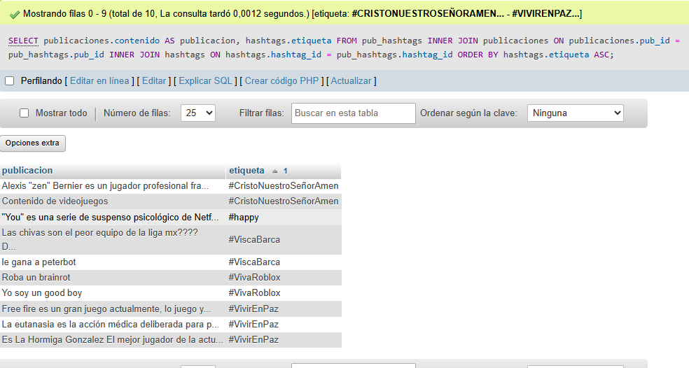
4.Cuantos comentarios tiene cada publicacion